Муниципальное бюджетное общеобразовательное учреждение городского округа «город Дербент»
для детей дошкольного и младшего школьного возраста
«Прогимназия №18»

Отчет

Единый урок по безопасности в сети Интернет.
В МБОУ «Прогимназия №18» был проведен единый урок по безопасности в сети Интернет как и во всех школах России. Всероссийский урок безопасности в сети Интернет проходит второй год подряд. Наша прогимназия принимала участие и в прошлом году в данном мероприятии. Как мы знаем большое количество детей и молодежи активно пользуется сообщениями, чатами, заводят себе виртуальных друзей - незнакомцев, они общаются регулярно и многие из них доверяют друг другу, и очень часто дети потенциально толкают себя к риску, если ими начинают манипулировать вербовщики, грабители и прочие асоциальные личности. Проводимый нами урок безопасности в сети Интернет имеет цель обеспечения информационной безопасности учащихся путем привития им навыков ответственного и безопасного поведения в современной информационно-коммуникационной среде.
Прилагается фотоотчет о проведенном мероприятии.

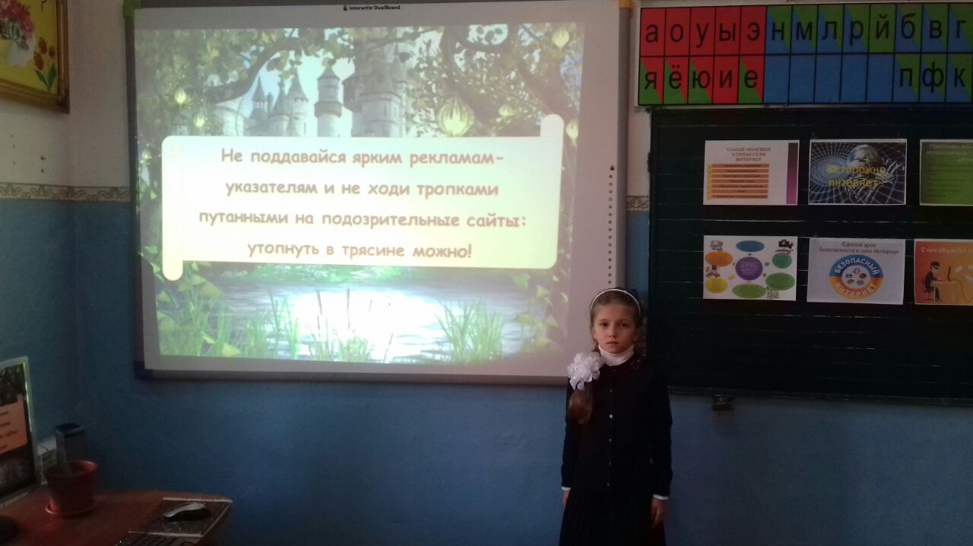
Приложение

